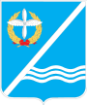

Совет Качинского муниципального округа города Севастополя
I созыв | XII сессия | 2014 - 2016 гг.

РЕШЕНИЕ

№12/86

16 октября 2015 года | пгт. Кача

О внесении изменений в решение совета Качинского
муниципального округа от 02.07.2015года № 27
«Об утверждении Положения об удостоверении и
нагрудном знаке Главы внутригородского
муниципального образования города Севастополя
Качинский муниципальный округ»

Заслушав и обсудив доклад Главы внутригородского муниципального образования Качинский муниципальный округ, исполняющего полномочия председателя Совета, Главы местной администрации Герасим Н.М. о внесении изменений в решение совета Качинского муниципального округа от 02.07.2015года № 27 «Об утверждении Положения об удостоверении и нагрудном знаке Главы внутригородского муниципального образования города Севастополя Качинский муниципальный округ», в соответствии с Федеральным Законом Российской Федерации от 06.10.2013г., № 131-ФЗ «Об общих принципах организации местного самоуправления в Российской Федерации», законами города Севастополя от 30.12.2014 г. № 102-ЗС «О местном самоуправлении в городе Севастополе», от 03.06.2014 г. № 25-ЗС «О структуре и наименовании органов местного самоуправления в городе Севастополе, численности, сроках полномочий и дате проведения выборов депутатов представительных органов внутригородских муниципальных образований первого созыва в городе Севастополе», от 03.06.2014 г. № 17-ЗС "Об установлении границ и статусе муниципальных образований в городе Севастополе", на основании Устава внутригородского муниципального образования города Севастополя Качинский муниципальный округ, Совет Качинского муниципального округа,

РЕШИЛ:
1. Внести изменения в п. 2 решения совета Качинского муниципального округа от 02.07.2015года № 27 «Об утверждении Положения об удостоверении и нагрудном знаке Главы внутригородского муниципального образования города Севастополя Качинский муниципальный округ» и изложить его в следующей редакции:
«Утвердить описание удостоверения Главы внутригородского муниципального образования города Севастополя Качинский муниципальный округ согласно Приложения № 2».
2. Внести изменения в п. 3 решения совета Качинского муниципального округа от 02.07.2015года № 27 «Об утверждении Положения об удостоверении и нагрудном знаке Главы внутригородского муниципального образования города Севастополя Качинский муниципальный округ» и изложить его в следующей редакции:
«Утвердить описание нагрудного знака Главы внутригородского муниципального образования города Севастополя Качинский муниципальный округ согласно Приложения № 3».
3. Внести изменения в Описание удостоверения Главы внутригородского муниципального образования Качинский муниципальный округ города Севастополя, утверждённое Приложением № 2 решения совета Качинского муниципального округа от 02.07.2015года № 27 «Об утверждении Положения об удостоверении и нагрудном знаке Главы внутригородского муниципального образования города Севастополя Качинский муниципальный округ» и изложить его в редакции согласно Приложения № 1.
4. Внести изменения в Описание нагрудного знака Главы внутригородского муниципального образования Качинский муниципальный округ города Севастополя, утверждённое Приложением № 3 решения совета Качинского муниципального округа от 02.07.2015года № 27 «Об утверждении Положения об удостоверении и нагрудном знаке Главы внутригородского муниципального образования города Севастополя Качинский муниципальный округ» и изложить его в редакции согласно Приложения № 2.
5. Обнародовать настоящее решение на официальном сайте Правительства города Севастополя и на информационном стенде Совета Качинского муниципального округа.
6. Настоящее решение вступает в силу со дня его принятия.
7. Контроль за исполнением настоящего решения возложить на Главу ВМО Качинский МО Герасима Н.М.

Глава ВМО Качинский МО, исполняющий полномочия председателя Совета,  Глава местной администрации |  | Н.М. Герасим

Приложение № 1
к решению Совета Качинского муниципального округа
от «16» октября 2015 года
№ 12/86

Описание удостоверения
Главы внутригородского муниципального образования города Севастополя Качинского муниципального округа
Удостоверение Главы внутригородского муниципального образования города Севастополя Качинского муниципального округа (далее – Глава ВМО Качинский МО) представляет собой двухстраничную книжку, обтянутую кожзаменителем бордового или красного цвета с золотым теснением «Удостоверение» (с Гербом России).
Стороны внутренней вклейки удостоверения Главы ВМО Качинский МО (далее – удостоверение) изготавливаются на отдельных бумажных бланках размером 87х59мм, левая - на бледном фоне флага России, правая - на бледном фоне флага и Герба России, ламинируется.
В левой части разворота удостоверения по оси симметрии правой стороны располагается:
- Фотография Главы ВМО Качинский МО размером 30х40мм,
- Справа от фотографии - надпись «Совет Качинского муниципального округа» с малым Гербом Качи.
- Удостоверение №_____
- Срок действия
В правой части разворота размещены надписи:
1. По ширине страницы три пустые строки, в которые вписываются фамилия, имя отчество Главы ВМО Качинский МО.
2. Надпись «Глава внутригородского муниципального образования города Севастополя Качинский муниципальный округ».
3. Глава ВМО Качинского МО Н.М. Герасим
Подпись Главы ВМО Качинского МО скрепляется гербовой печатью Совета внутригородского муниципального образования города Севастополя Качинского муниципального округа.

ОБРАЗЕЦ ВНУТРЕННЕЙ СТОРОНЫ УДОСТОВЕРЕНИЯ

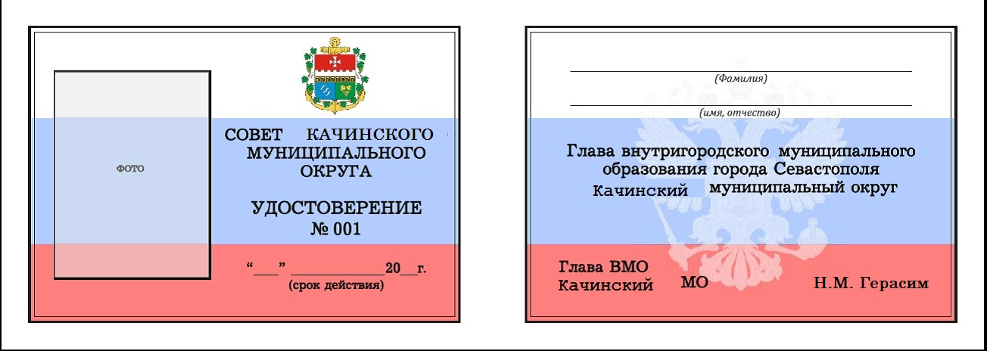

Примечание: в образце приведена не натуральная величина служебного удостоверения

Глава ВМО Качинский МО, исполняющий полномочия председателя Совета,  Глава местной администрации |  | Н.М. Герасим

Приложение № 2
к решению Совета Качинского муниципального округа
от «16» октября 2015 года
№ 12/86

Описание
нагрудного знака Главы внутригородского муниципального образования города Севастополя Качинского муниципального округа
Нагрудный знак Главы внутригородского муниципального образования города Севастополя Качинского муниципального округа (далее – нагрудный знак) представляет собой стилизованное изображение развевающегося флага.
Флаг состоит из трех горизонтальных полос, равных по высоте – белой, синей, красной.
На горизонтальных полосах надписи:
на белой – ГЛАВА,
на синей – МУНИЦИПАЛЬНОГО,
на красной – ОБРАЗОВАНИЯ.
Нагрудный знак выполнен из латуни, имеет 2 приспособления для крепления к одежде.
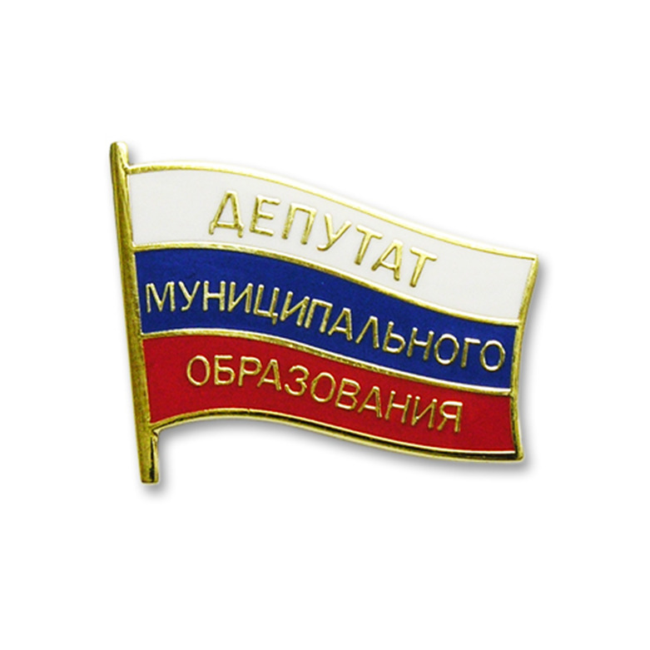
Размер знака – 35х16х31х22 мм.

Глава ВМО Качинский МО, исполняющий полномочия председателя Совета,  Глава местной администрации |  | Н.М. Герасим

